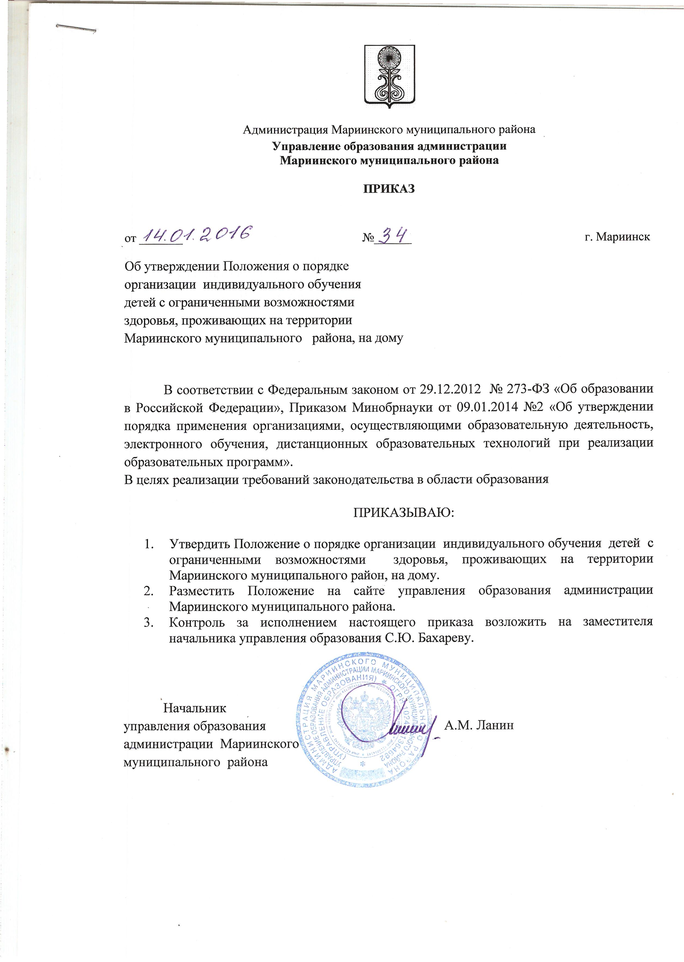

УТВЕРЖДЕНО
приказом начальника управления
образования администрации
Мариинского муниципального района
от 14.01.2016 №34

Положение
о порядке организации индивидуального обучения
детей с ограниченными возможностями здоровья, проживающих на территории Мариинского муниципального района, на дому

1.Общие положения

1.1. Настоящее Положение является локальным актом, определяющим порядок организации индивидуального обучения детей с ограниченными возможностями здоровья, проживающими на территории Мариинского муниципальногорайона, на дому.
1.2. Настоящее положение разработано в соответствии со следующими нормативными документами:
- Федеральный закон от 29.12.2012 № 273-ФЗ «Об образовании в Российской Федерации»;
- Приказ Минобрнауки от 09.01.2014 №2 «Об утверждении порядка применения организациями, осуществляющими образовательную деятельность, электронного обучения, дистанционных образовательных технологий при реализации образовательных программ»
- Письмо Минобрнауки РФ от 30.09.2009 N 06-1254 «О Рекомендациях по организации деятельности по созданию условий для дистанционного обучения детей-инвалидов, нуждающихся в обучении на дому, в субъекте Российской Федерации»;
- Постановление Главного государственного санитарного врача РФ от 29.12.2010 N 189 "Об утверждении СанПиН 2.4.2.2821-10 "Санитарно-эпидемиологические требования к условиям и организации обучения в общеобразовательных учреждениях"
- Постановлением коллегии Администрации Кемеровской области от 08.11.2013года №480 «Об утверждении Порядка регламентации и оформления отношений государственной и муниципальной образовательных организаций и родителей (законных представителей) несовершеннолетних обучающихся, нуждающихся в длительном лечении, в части организации обучения по основным общеобразовательным программам на дому или в медицинских организациях».
- Постановлением коллегии Администрации Кемеровской области от 13.11.2014 года №413 «Об утверждении Порядка регламентации и оформления отношений государственной и муниципальной образовательных организаций и родителей (законных представителей) обучающихся, нуждающихся в длительном лечении, в части организации обучения по основным общеобразовательным программам на дому или в медицинских организациях».
- Положением о ПМПК утвержденным приказом Минобрнауки России от 20 сентября 2013 года №1082.

2.Порядок организации

2.1. Индивидуальное обучение на дому организуется для детей с ограниченными возможностями здоровья, которые по состоянию здоровья временно или постоянно не могут посещать общеобразовательные организации.
2.2. На индивидуальное обучение на дому могут быть переведены дети 1-11 классов независимо от формы получения образования. Право обучения на дому предоставляется гражданам до 18 лет.
2.3. Организацию воспитания и обучения на дому детей осуществляет образовательная организация, реализующая основные общеобразовательные программы.По одному из возможных вариантов получения образования: обучение на дому, дистанционное обучение, сочетание двух вариантов обучения: на дому и дистанционного.
2.4. Основанием для организации обучения на дому являются:
письменное заявление родителей (законных представителей) несовершеннолетнего обучающегося на имя директора общеобразовательной организации об организации обучения их ребёнка на дому и заключение медицинской организации. По желанию родителей (законных представителей) несовершеннолетнего обучающегося для уточнения вида образовательной программы возможно обращение в психолого-медико-педагогическую комиссию (далее - ПМПК).
2.5. Зачисление детей в общеобразовательную организацию осуществляется в порядке, установленном действующим законодательством для приёма в общеобразовательные организации.
2.6. Организация образовательной деятельности регламентируется учебным планом, календарным учебным графиком, расписанием занятий. Учебный план, расписание занятий согласовываются с родителями (законными представителями) несовершеннолетнего обучающегося.
2.7. Индивидуальный учебный пландля каждого обучающегося, разрабатываетсяна основе примерного учебного плана индивидуального обучения на дому,с учётом индивидуальных психофизических особенностей, интересов детей, рекомендаций ПМПК (если они имеются).
2.8. Обучение в общеобразовательной организации осуществляется по имеющим государственную аккредитацию образовательным программам, разрабатываемым в соответствии с федеральными государственными образовательными стандартами и с учетом соответствующих примерных основных образовательных программ.
2.9. По желанию родителей (законных представителей) несовершеннолетнего обучающегося и на основании их заявления занятия могут проводиться на дому, в общеобразовательной организации и комбинированно (часть занятий проводится в общеобразовательной организации, а часть на дому); с использованием дистанционных технологий обучения. Выбор вариантов зависит от психофизического развития и возможностей обучающегося, особенностей протекания заболевания.
2.10. Прохождение учебного материала и учёт знаний обучающихся оформляются в журнале учёта индивидуальных занятий в соответствии с требованиями к ведению классного журнала. По окончании каждой четверти (полугодия) оценки переносятся в классный журнал.
2.11.В классном журнале заполняются страницы с текущим учётом успеваемости и посещаемости, указываются общие сведения об обучающихся, сведения о здоровье, заполняется сводная ведомость учёта успеваемости и посещения. На основании записей в журнале учёта производится оплата труда учителей за индивидуальное обучение детей на дому.
2.12. Общеобразовательная организация, организующая обучение детей на дому, предоставляет на время обучения на общих основаниях учебники, справочную, учебную и другую литературу, имеющуюся в библиотеке.
2.13. При назначении учителей, работающих с детьми, преимущество отдаётся учителям, работающим в данном классе.
2.14. Государственная итоговая аттестация обучающихся 9, 11 классов, обучавшихся по состоянию здоровья на дому, проводится в соответствии с нормативными, правовыми документами федерального, регионального и муниципального уровня.
2.15.Основанием для использования в процессе индивидуального обучения на дому ребёнка-инвалида дистанционных технологий являются следующие документы:
- заявление от родителей (законных представителей) несовершеннолетнего обучающегося;
- документ об инвалидности ребёнка (ксерокопия справки МСЭ);
- медицинская справка установленного образца с рекомендацией об индивидуальном обучении ребёнка на дому (оригинал);
- медицинская справка об отсутствии противопоказаний для работы с компьютерной техникой (оригинал или ксерокопия);
- индивидуальная программа реабилитации ребёнка-инвалида (ксерокопия).
2.16.В процессе дистанционного обучения детей-инвалидов применяются нормативные, локальные, индивидуальные ограничениятребования СанПиН, в рамках которых для обучающегося установлены индивидуальные ограничения, которые определяются особенностями конкретного ребенка.

3.Участники образовательных отношений

3.1.Участники образовательных отношений - обучающиеся, родители (законные представители) несовершеннолетних обучающихся, педагогические работники и их представители, организации, организации, осуществляющие образовательную деятельность.
3.2. Права и обязанности участников образовательных отношений определены действующим Уставом общеобразовательной организации.

